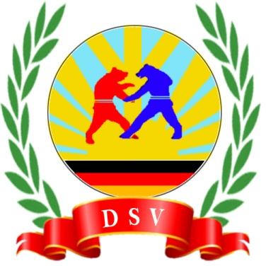

∗∗∗ САМБО ГЕРМАНИАДА 2014 ∗∗∗
Международный СПОРТИВНОМУ и БОЕВОМУ САМБО
РЕГИСТРАЦИОННЫЙ БЛАНК
! Срок окончания заявок на участие: 15.10.2014 !
Страна
Город
Клуб
Контактное лицо
Телефон
E-Mail
По вопросам
Андрей Барт
Tel: (0049) 162/ 901 85 25
E-Mail: samboka@gmx.de
S | Спортивное самбо
C | Боевое самбо
V | Ветераны
№ | Фамилия | Имя | Вес. Категор. | пол (м, ж) | Дата рожд. | S | C | V
0 | Mustermann | Max | 99 kg | м | 07.11.2014 | x | x
1
2
3
4
5
6
7
8
9
10
11
12
13
14
15
16
17
18
19
20

